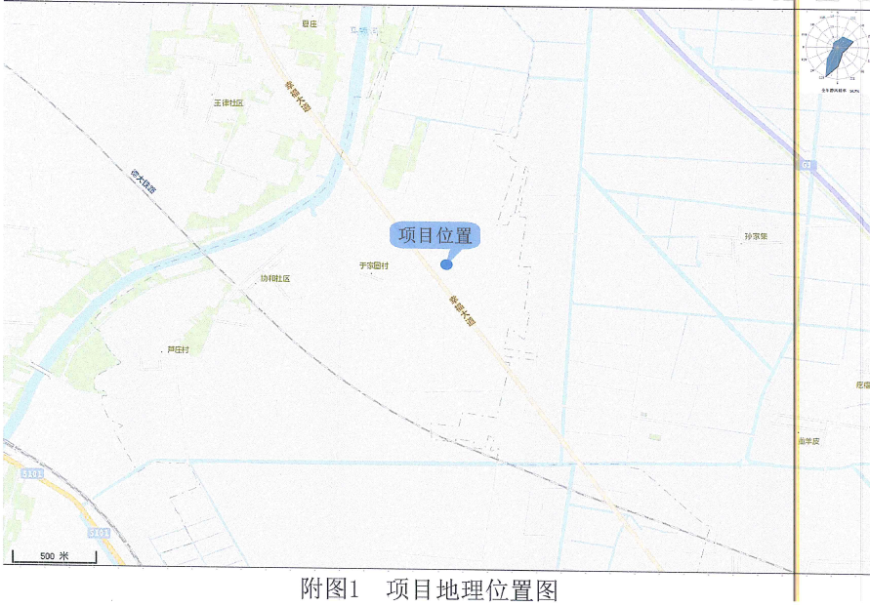

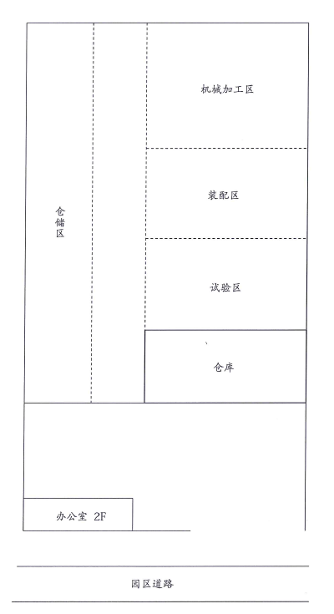
附图2 项目平面布置图（1:1000）
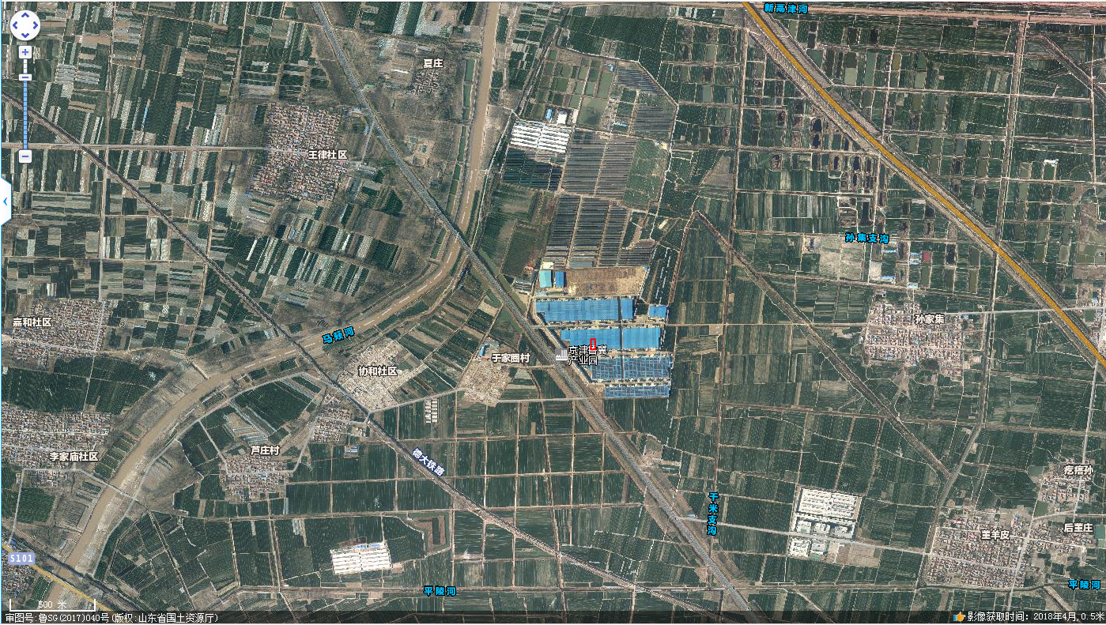
曲庄村SW1450
于家圈村W400
冯庄村W1050
孙家集E1050
芦庄村SW1870
王律庄村NW1700
附图3 项目周围社会情况图

